**INTRODUCCIÓN A LA PROGRAMACIÓN**

**“Casos prácticos” Ejercicios_Semana_06**

**I. Estructuras HTML – CSS - JAVASCRIPT**

*Usar Visual Studio para la Solución*

1. Se ingresa un número del 1 al 7. Debe emitir un mensaje indicando que día de la semana es: Si es 1- Lunes, 2- Martes, 3- Miércoles ….. 7- Domingo
2. Se ingresa el nombre de una fruta. Se deberá mostrar una imagen y una descripción de la fruta. En caso no exista la descripción de la fruta, el programa deberá indicarlo.
3. Ingrese 2 números cualesquiera. Se deberá elegir una opción: Si es 1 se debe mostrar la suma de los números ingresados, si es 2 Resta, si es 3 Multiplicación y si es 4 División.
4. Construir un programa que calcule el Índice de Masa Corporal de una persona (IMC = peso [kg] / altura2 [m]) e indique el estado en el que se encuentra esa persona en función del valor de IMC. Se ingresa el peso y la altura.

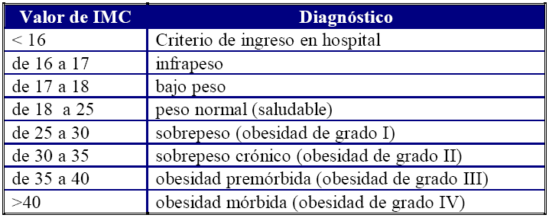

1. Se ingresan la cantidad de horas trabajadas, la categoría del empleado. Y la cantidad de años trabajando en la empresa.

Hallar el sueldo del empleado que va de acuerdo a su categoría:

A – S/ 80 la hora, B – S/ 60 la hora, C – S/ 40 la hora, cualquier otra categoría S/ 30 la hora.

La empresa otorgará las utilidades dependiendo de la cantidad de años del trabajador en la empresa:

Para 20 años o más 5 veces el sueldo,

De 10 a 19 años en la empresa 4 veces el sueldo,

Para los demás será 3 veces el sueldo.

Hallar y mostrar todos los conceptos que recibirá el empleado en su boleta.